Микола Віталійович Лисенко ( 1842 – 1912 ).  
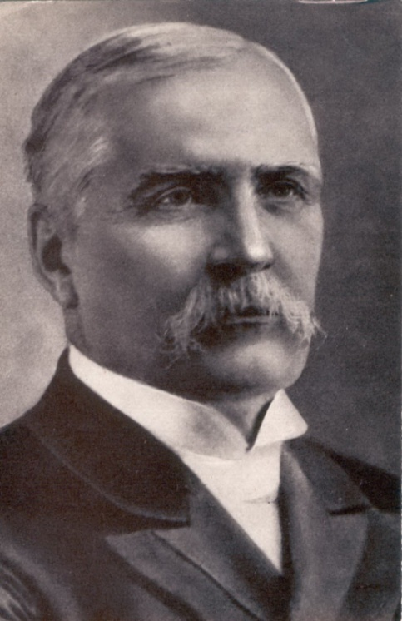  
1.Значення . Засновник укр. класичної музики.  
2. Стиль. Поєднання рис романтизму із опорою на укр. музику. Йде традицією романтизму ( Шопена, Ліста, Сметани).  
3.Діяльність.  
Концертуючий піаніст, хоровий диригент, організатор хору, педагог, громадський діяч, науковець .  
4.Жанри. Творець провідних жанрів : автор нац.-патріот-нар. драми «Тарас Бульба»; 83 твори на сл. Шевченка «Музика до Кобзаря», 600 обробок ( 120 для хору), 4 кантати, 56 творів для фортепіано, камерна музика .

 У доробку Миколи Віталійовича Лисенка — понад 100 романсів. Творчий шлях митця почався з сольної вокальної музики. До неї він звертався протягом всього життя. Найбільше солоспівів композитор написав у 60—80-ті роки, а потім у другій половині 90-х і у 1900-ті роки.   
Два періоди в романсовій творчості Лисенка — це два етапи його мистецьких пошуків. У 60— 80-ті роки Лисенко звертається до поезій Тараса Шевченка. Вже перших двадцять творів у цьому жанрі, написані в консерваторський період (за два роки), засвідчили появу нової оригінальної мистецької особистості.   
Чим привабила Лисенка поезія Великого Кобзаря? Передусім глибокою народністю, правдивістю зображення подій, палким революційним духом, щирістю висловлення.  
 Для ранніх романсів Лисенко вибрав тексти, в яких ідеться про важку жіночу долю, соціальне гноблення.  
       У романсі **«Ой одна я, одна»** передано скаргу дівчини-сироти, яка не зазнала щастя, не відчула тепла батьківського дому і не має майбутнього. Вже у фортепіанному вступі композитор подає музичну характеристику образу .  
       Мелодія романсу, хоча й авторська, не народна, але наскрізь запалена духом народної музики. Поштовхом для такого музичного прочитання була сама поезія Шевченка. Тут знаходимо ладо-інтонаційні звороти з ліричних пісень, пісень-романсів і плачів (ходи на широкі інтервали з поступовим їх заповненням, стрибки мелодій до VII підвищеного ступеня в мінорі, звороти з IV підвищеним ступенем у мінорі тощо).   
Форма романсу «Ой одна, я одна» — двочастинна, що повторюється з варіантними змінами двічі. У другому варіанті, де міститься кульмінація твору, музика набуває підкресленої напруженості. У мелодії з'являються інтонації - запитання. Вони посилені гострими дисонуючими гармоніями (зменшений натуральний VII53, терцквартакорд VII ступеня, раптова поява мінорної субдомінанти у мажорі).   
Головна тональність a-moll. У творі відбуваються відхилення в підпорядковані тональності ( 7-19т. – тон-сть d – moll; 20т. – тон-сть C-dur = T; 31т. – тон-сть d – moll; 38т. – тон-сть f – moll; 40т. – тон-сть F – dur; 41т.- тон-сть d-moll = t).  
Ще використовуються прохідні звороти ( t -D43- t6 у 30 т.);( ДД43 у 16т.).

Невелика чотиритактова побудова є своєрідним спадом від кульмінації, трагедійним завершенням сумної розповіді. Саме вона утворює другу половину фортепіанної постлюдії, тобто вже у вступі поставлено запитання й дано відповідь. Завершує романс чотиритактова постлюдією (післямова) фортепіано (на матеріалі вступу). Це своєрідне ліричне обрамлення досить драматичного твору. В солоспіві «Ой одна, я одна», як і в багатьох інших творах цього жанру на слова Т. Шевченка, композитор знайшов засоби музичної виразності, що є глибоко народними за своєю суттю. Вони широко застосовані і в інших творах, таких як «О люлі, люлі», «Навгороді коло броду», «Якби мені, мамо, намисто», «Якби мені черевички», «Ой стрічечка до стрічечки».   
Лисенко ґрунтовно засвоїв закони народнопісенної музичної творчості та природно їх застосував у своїй музиці. У згаданих вище романсах зв'язки з фольклором помітні як у мелодиці, так і в гармонічній мові, фактурі.  
       Цікавими є пошуки композитора в галузі форми. Тут він також прагне бути близьким до народної пісні, до принципів її формотворення. Інтерес викликають ті романси Миколи Віталійовича, в яких помітне намагання перебороти повторну куплетність, поєднати строфічну будову з більш динамічними формами. Композитор відбирає для романсів не тільки пісенні, а й масштабніші музичні форми та жанри, наприклад, баладу, поему.   
Образне багатство поезії Шевченка спричинилося до значно ширшого її прочитання засобами музики.   
  
Оригінальний за формою його романс **«Садок вишневий».** Лисенко виступив у цьому творі як тонкий колорист, що вміє кількома штрихами створити переконливий образ, втілити переживання героя, змалювати пейзаж.  
       Романс складається з кількох завершених побудов (періодів). У першому відтворено ліричну картину чудового літнього вечора, коли дівчата з піснями повертаються з поля. У другій побудові композитор застосував інший принцип викладу матеріалу. Якщо раніше музика мала м'який, пісенний характер, то зараз її витримано в аріозно-речитативному плані. Гармонією підкреслюються окремі образно-емоційні штрихи. Наприклад, раптове відхилення з соль мажору в сі-бемоль мажор, а потім — соль мінор або відхилення в ля мінор, різка зміна фактурного рисунка, тощо.    
Після чотиритактової зв'язки в акомпанементі народжується третя побудова розповідного характеру («Поклала мати коло хати»). Четвертий епізод найбільше насичений музично-ілюстративним матеріалом (форшлаги, тремоло та інше і прийоми, що імітують спів соловейка, луну). Фортепіанна постлюдія (тут використано матеріал вступу) виконує роль образно-тематичного заокруглення репризи.  
       Романси на поезії Т. Шевченка різноманітні за темами, образами, музичними формами.   
Наступний етап у романсовій творчості класика української музики пов'язаний з іншими поетичними образами й музичними тенденціями. В 90-ті роки Лисенко звертається до багатої своєю ліричною палітрою поезії Генріха Гейне. З-під пера композитора з'являються такі чудові вокальні твори, як «Чого так поблідли троянди ясні», «У мене був коханий, рідний край», «Не жаль мені», «Коли настав чудовий май».  
 Невдовзі Лисенко пише п'ять романсів на слова І. Франка, також ліричних за змістом. У 1900-ті роки було створено солоспіви на вірші Лесі Українки, Дніпрової Чайки, Олександра Олеся та інших поетів. Головний герой романсів Лисенка на слова Гейне, Франка, Олеся — людина з багатим внутрішнім світом. Образний зміст цих солоспівів викликав до життя й іншу музичну мову. Український композитор Станіслав Людкевич відзначав, що мелодика творів Лисенка на вірші Т. Шевченка близька до мелодики народних пісень, а в сольній вокальній творчості на слова інших поетів композитор формує свою музичну мову на нових засадах. Він поєднує надбання професіональної європейської музики з основами українського фольклору. Наслідком такого злиття можна вважати його романсову творчість 90-х і 1900-х років. Найбільш помітний вплив на Лисенка справила музика Р. Шумана, П. Чайковського і в останні роки — С. Рахманінова. Від перших двох митців іде лінія до багатої Лисенкової лірики. Співучістю пройняті як вокальна, так і інструментальна партії. «Співає» кожна деталь музичної тканини. Значне місце займають поліфонічні прийоми.  
       Солоспів **«Чого так поблідли троянди ясні»** характеризується наявністю широких мелодичних фраз і тремтливого гармонічного фону. Вокальна партія підтримується басовим голосом або дублюється мелодією фортепіано. Гармонічна пульсація тільки на перший погляд видається простим ритмічним рисунком, вона також дуже «жива», й мелодично активна завдяки рухливості кожного акордового голосу (затримання, прохідні й допоміжні звуки тощо) .  
**«Безмежнеє поле»** (на вірші І. Франка) — твір, сповнений драматизму й героїки. Це своєрідне скерцо. Поетичні образи — «безмежнеє поле», «сніжний завій» — отримують яскраву музичну інтерпретацію. Першу частину, що асоціюється зі стрімким летом вершника серед безкрайнього поля, змінює дещо спокійніша друга. Тритактова постлюдія фортепіано знов повертає нас у сферу героїчних образів першої частини.  
       Романс на слова Дніпрової Чайки «Єрихонська рожа» написано в останні роки життя композитора. В ньому простежується лінія від рахманіновських романсів-мініатюр «Цветок увял», «Утро». Твір відзначається стриманістю й лаконізмом кожного штриха (мелодичного, гармонічного, фактурного); він малий за розміром, проте дуже багатий образним змістом. Кожний музичний засіб несе вагоме емоційне навантаження.  
       Фортепіанний вступ відразу ж вводить у зміст твору. Хоральний акордовий склад малює мірний хід групи людей. Альтерована субдомінанта на початку другого речення «заіскрилася» свіжим, новим відтінком. Вокальна партія першого речення має монотонно-оповідний характер, що цілком відповідає змісту поетичної строфи. Друге речення починається поетично-просвітленою мелодією в мі-бемоль мажорі, прозорою стає і фактура. Дуже виразною є кульмінація на VI низькому ступені («О диво — квітка ожила, розквітла») (119).  
       Вся суть розповіді вкінці : подібно до сухої квітки, яка оживає в теплих руках, від ласки оживає серце людини. Таке досить складне образне трактування Лисенко втілив через неочікуване відхилення в однойменну мажорну тональність, появу її окремих акордів. В сі-бемоль мінорі з'являються гармонії однойменного мажору (див. останні два такти) й відповідної щодо ладу мелодії.  
       Романси були творчою лабораторією композитора, в якій викристалізувалися його мелодика, гармонія, фактура, остаточно формувалися музичні форми та жанрові особливості його творів. У солоспівах Лисенка бере свій початок українська класична камерно-вокальна музика. Вони становлять одну з найкращих сторінок духовної культури нашого народу.

